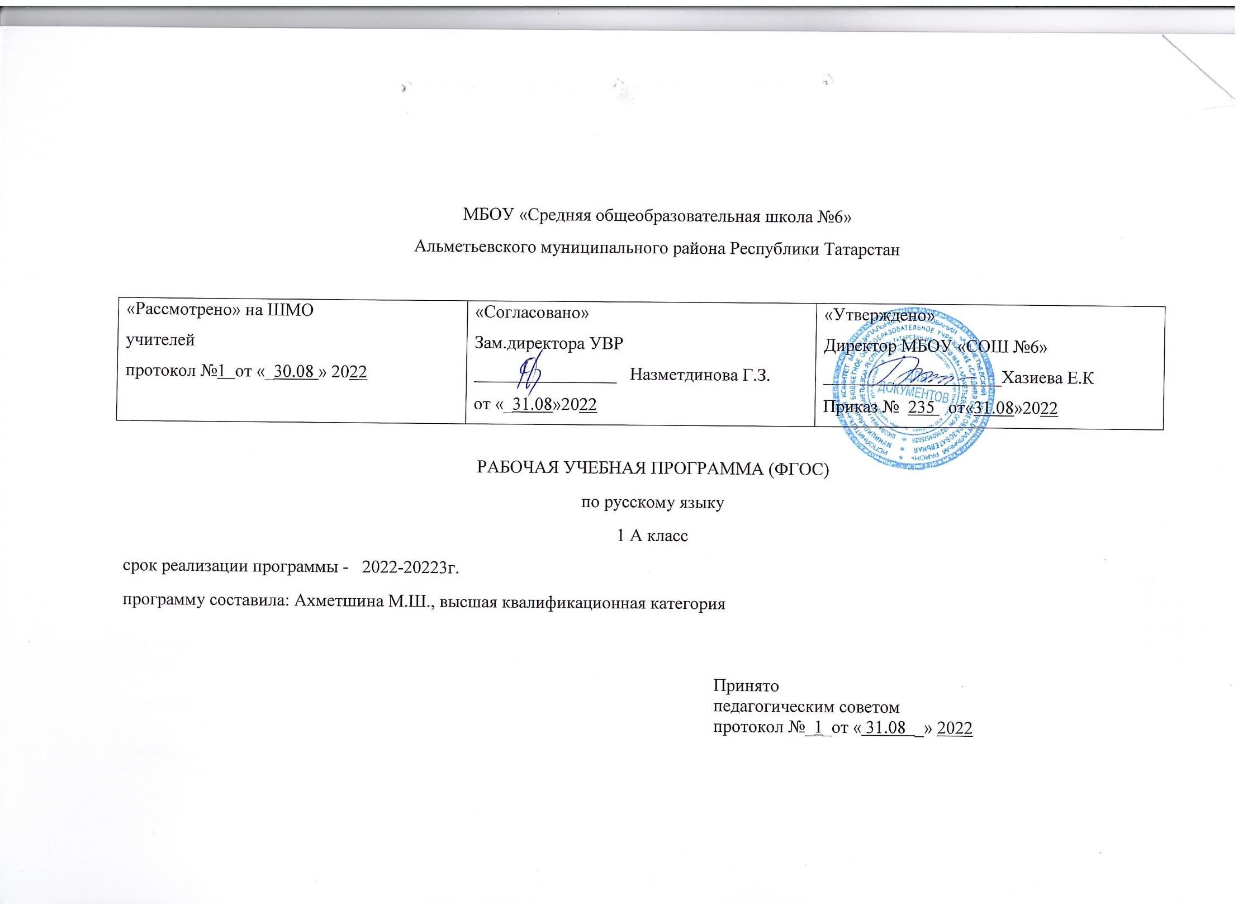
Содержание учебного предмета
«Обучение грамоте и русскому языку»
Название раздела | Краткое содержание
Виды речевой деятельности.  Слушание | Осознание цели и ситуации устного общения. Адекватное восприятие звучащей речи. Понимание на слух информации, содержащейся в предъявляемом тексте, определение основной мысли текста, передача его содержания по вопросам.
Говорение | Выбор языковых средств в соответствии с целями и условиями общения для эффективного решения коммуникативной задачи. Практическое овладение диалогической формой речи. Овладение умениями начать, поддержать, закончить разговор, привлечь внимание и т. п. Практическое овладение устными монологическими высказываниями в соответствии с учебной задачей (описание, повествование, рассуждение). Овладение нормами речевого этикета в ситуациях учебного и бытового общения (приветствие, прощание, извинение, благодарность, обращение с просьбой). Соблюдение орфоэпических норм и правильной интонации.
Чтение | Понимание учебного текста. Выборочное чтение с целью нахождения необходимого материала. Нахождение информации, заданной в тексте в явном виде. Формулирование простых выводов на основе информации, содержащейся в тексте. Интерпретация и обобщение содержащейся в тексте информации. Анализ и оценка содержания, языковых особенностей и структуры текста.
Письмо | Письмо букв, буквосочетаний, слогов, слов, предложений в системе обучения грамоте. Овладение разборчивым, аккуратным письмом с учетом гигиенических требований к данному виду учебной работы. Списывание, письмо под диктовку в соответствии с изученными правилами. Создание небольших собственных текстов (сочинений) по интересной ученикам тематике (на основе впечатлений, сюжетных картин, наблюдений).
Обучение грамоте.  Фонетика | Звуки речи. Осознание единства звукового состава слова и его значения. Установление числа и последовательности звуков в слове. Сопоставление слов, различающихся одним или несколькими звуками.  Различение гласных и согласных звуков, гласных ударных и безударных, согласных твердых и мягких, звонких и глухих.  Слог как минимальная произносительная единица. Деление слов на слоги. Определение места ударения
Графика | Различение звука и буквы: буква как знак звука. Овладение позиционным способом обозначения звуков буквами. Буквы гласных как показатель твердости – мягкости согласных звуков. Функция букв е, ё, ю, я. Мягкий знак как показатель мягкости предшествующего согласного звука.  Знакомство с русским алфавитом как последовательностью букв.
Чтение | Формирование навыка слогового чтения (ориентация на букву, обозначающую гласный звук). Плавное слоговое чтение и чтение целыми словами со скоростью, соответствующей индивидуальным возможностям учащихся. Осознанное чтение слов, словосочетаний, предложений и коротких текстов. Чтение с интонациями и паузами в соответствии со знаками препинания. Развитие осознанности и выразительности чтения на материале небольших текстов и стихотворений.  Знакомство с орфоэпическим чтением (при переходе к чтению целыми словами). Орфографическое чтение (проговаривание) как средство самоконтроля при письме под диктовку и при списывании.
Письмо | Усвоение гигиенических требований при письме. Развитие мелкой моторики пальцев и свободы движения руки. Развитие умения ориентироваться на пространстве листа в тетради и на пространстве классной доски. Овладение начертанием письменных прописных (заглавных) и строчных букв. Письмо букв, буквосочетаний, слогов, слов, предложений с соблюдением гигиенических норм. Овладение разборчивым, аккуратным письмом. Письмо под диктовку слов и предложений, написание которых не расходится с их произношением. Усвоение приемов и последовательности правильного списывания текста.  Овладение первичными навыками клавиатурного письма.  Понимание функции небуквенных графических средств: пробела между словами, знака переноса.
Слово и предложение | Восприятие слова как объекта изучения, материала для анализа. Наблюдение над значением слова.  Различение слова и предложения. Работа с предложением: выделение слов, изменение их порядка.
Орфография | Знакомство с правилами правописания и их применение:  - раздельное написание слов;  - обозначение гласных после шипящих (ча – ща, чу – щу, жи – ши);  - прописная (заглавная) буква в начале предложения, в именах собственных;  - перенос слов по слогам без стечения согласных;  - знаки препинания в конце предложения.
Развитие речи. | Понимание прочитанного текста при самостоятельном чтении вслух и при его прослушивании. Составление небольших рассказов повествовательного характера по серии сюжетных картинок, материалам собственных игр, занятий, наблюдений
Систематический курс.  Фонетика и орфоэпия | Звуки речи. Гласные и согласные звуки. Различение ударных и безударных гласных звуков. Различение твердых и мягких, звонких и глухих согласных звуков. Звуковой анализ слова, работа со звуковыми моделями: построение модели звукового состава слова, подбор слов, соответствующих заданной модели.  Слог как минимальная произносительная единица. Деление слов на слоги (без стечения согласных). Ударение.  Произношение звуков и сочетаний звуков в соответствии с нормами современного русского литературного языка.
Графика и орфография | Использование небуквенных графических средств: пробела между словами, знака переноса, абзаца.  Знание алфавита: правильное называние букв, знание их последовательности. Использование алфавита для упорядочения списка слов.  Письмо слов и предложений с соблюдением гигиенических норм.  Усвоение приемов и последовательности правильного списывания текста.  Ознакомление с правилами правописания и их применение:  - раздельное написание слов;  - прописная (заглавная) буква в начале предложения, в именах собственных;  - обозначение гласных после шипящих (ча – ща, чу – щу, жи – ши);  - сочетания чк, чн;  - перенос слов;  - непроверяемые гласные и согласные в корнях слов (словарные слова, определенные программой);  - знаки препинания в конце предложения.  Письмо под диктовку Различение звуков и букв. Обозначение на письме твердости-мягкости согласных звуков. Функции ь:  - показатель мягкости предшествующего согласного звука;  - разделительный.  Установление соотношения звукового и буквенного состава слова в словах типа стол, конь; в словах с йотированными гласными е, ё, ю, я; в словах с непроизносимыми согласнымилов и предложений, написание которых не расходится с их произношением.
Слово и предложение. Пунктуация. | Понимание слова как единства звучания и значения. Выявление слов, значение которых требует уточнения. Определение значения слова по тексту или уточнение значения с помощью толкового словаря. Слова, называющие предметы, действия и признаки. Словообразовательные связи между словами. Родственные слова. Наблюдение за использованием в тексте многозначных слов, синонимов, омонимов (ознакомление без введения терминологии).  Работа с предложением: замена слов, восстановление деформированного предложения. Знаки препинания в конце предложения
Развитие речи | Осознание цели и ситуации устного общения. Выбор языковых средств в соответствии с целями и условиями общения для эффективного решения коммуникативной задачи. Практическое овладение диалогической формой речи. Овладение умениями начать, поддержать, закончить разговор, привлечь внимание, задать вопрос и т. п. Овладение нормами речевого этикета в ситуациях учебного и бытового общения (приветствие, прощание, извинение, благодарность, обращение с просьбой). Соблюдение орфоэпических норм и правильной интонации.  Сочинение небольших рассказов (по материалам собственных игр, занятий, наблюдений). Восстановление деформированного текста повествовательного характера

Планируемые результаты изучения предмета
«Русский язык»

Название раздела | Предметные результаты |  | Метапредметные результаты | Личностные результаты
Название раздела | ученик научится | ученик получит возможность научится | Метапредметные результаты | Личностные результаты
Виды речевой деятельности.  Слушание.  Говорение.  Чтение.  Письмо.  Обучение грамоте.  Фонетика.  Графика  Чтение.  Письмо.  Слово и предложение.  Орфография.  Развитие речи  Систематический курс.  Фонетика и орфоэпия.  Графика и орфография.  Слово и предложение.  Пунктуация.  Развитие речи. | различать, сравнивать:  - звуки и буквы;  - ударные и безударные гласные звуки;  - твердые и мягкие согласные звуки, глухие и звонкие согласные звуки;  - звук, слог, слово;  - слово и предложение;  кратко характеризовать:  - звуки русского языка (гласные ударные/безударные, согласные твердые/мягкие, согласные звонкие/глухие);  - условия выбора и написания буквы гласного звука после мягких и твердых согласных;  решать учебные и практические задачи:  - выделять предложение и слово из речевого потока;  - проводить звуковой анализ и строить модели звукового состава слов, состоящих из четырех – пяти звуков;  - выделять в словах слоги;  - правильно называть буквы русского алфавита, знать их последовательность;  - правильно писать сочетания ча – ща, чу – щу, жи – ши под ударением;  - переносить слова;  - писать прописную букву в начале предложения и в именах собственных;  - правильно писать словарные слова, определенные программой;  - ставить точку в конце предложения;  - грамотно записывать под диктовку учителя и самостоятельно отдельные слова и простые предложения (в случаях, где орфоэпия и орфография совпадают);  - безошибочно списывать и писать под диктовку тексты объемом 15–30 слов;  - осознавать цели и ситуации устного общения;  соблюдать в повседневной жизни нормы речевого этикета | - выявлять слова, значение которых требует уточнения, и уточнять их значение по тексту или с помощью толкового словаря;  - использовать алфавит при работе со словарями и справочниками;  - различать слова, называющие предметы, действия и признаки; задавать вопросы к словам;  - выбирать языковые средства в соответствии с целями и условиями общения для эффективного решения коммуникативной задачи;  - участвовать в диалоге, учитывать разные мнения и стремиться к координации различных позиций в сотрудничестве;  соблюдать орфоэпические нормы и правильную интонацию. | умение использовать язык с целью поиска необходимой информации в различных источниках для решения учебных задач; способность ориентироваться в целях, задачах, средствах и условиях общения; умение выбирать адекватные языковые средства для успешного решения коммуникативных задач (диалог, устные монологические высказывания, письменные тексты) с учётом особенностей разных видов речи, ситуаций общения; понимание необходимости ориентироваться на позицию партнёра, учитывать различные мнения и координировать различные позиции в сотрудничестве с целью успешного участия в диалоге; стремление к более точному выражению собственного мнения и позиции; умение задавать вопросы. | осознание языка как основного средства человеческого общения; восприятие русского языка как явления национальной культуры; понимание того, что пpaвильная устная и письменная речь является показателем индивидуальной культуры человека; способность к самооценке на основе наблюдения за собственной речью.

